
บันทึกข้อความ

ส่วนราชการ สำนักปลัดองค์การบริหารส่วนตำบลปากแพรก โทร 0-77-954214
ที่ สฎ 71801/ วันที่

เรื่อง รายงานการกำกับติดตามการใช้จ่าบงบประมาณประจำปี ประจำปีงบประมาณ 2565 รอบ 6 เดือน

เรียน นายกองค์การบริหารส่วนตำบลปากแพรก
ตามระเบียบกระทรวงมหาดไทยว่าด้วยการรับเงิน การเบิกจ่ายเงิน การฝากเงิน การเก็บรักษาเงินและการตรวจเงินขององค์กรปกครองส่วนท้องถิ่น พ.ศ.2547 แก้ไขเพิ่มเติม (ฉบับที่ 4) พ.ศ.2561 ข้อ 100 ให้กองคลัง จัดทำงบแสดงฐานะทางการเงินและรายงานทางการเงินอื่น ๆ ประจำปีงบประมาณ 2565 ตามแบบที่กรมการปกครองกำหนด
บัดนี้ งานการเงินและบัญชี กองคลัง องค์การบริหารส่วนตำบลปากแพรก ได้จัดทำงบแสดงฐานะทางการเงินและรายงานทางการเงินอื่น ประจำปีงบประมาณ 2565 เรียบร้อยแล้ว จึงขอรายงานผลการใช้จ่ายเงิน โดยเสนอปลัดองค์การบริหารส่วนตำบลปากแพรก นำเสนอผู้บริหารองค์การบริหารส่วนตำบลปากแพรกเพื่อให้ทราบในฐานะหัวหน้าผู้บังคับบัญชาตามเอกสารที่แนบมาพร้อมนี้
จึงเรียนมาเพื่อโปรดทราบ
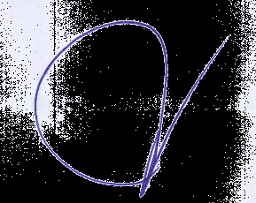

จ.อ............................................................................
(ดนัยณัฐ รัตนภูมี)
หัวหน้าสำนักปลัดองค์การบริหารส่วนตำบลปากแพรก
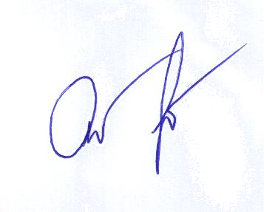

(นางสาววรัชยา ชุนสอน)
รองปลัดองค์การบริหารส่วนตำบลรักษาราชการแทน
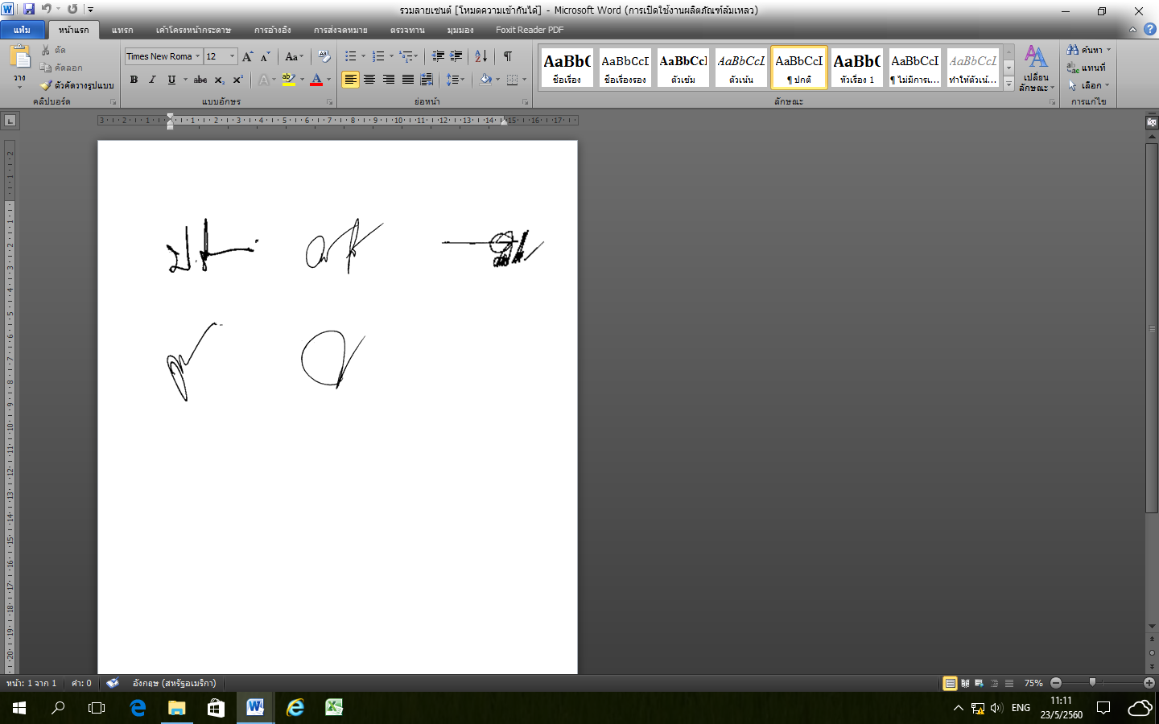
ปลัดองค์การบริหารส่วนตำบลปากแพรก

(นายปราโมทย์ เพชรรัตน์)
นายกองค์การบริหารส่วนตำบลปากแพรก

